Les métiers du cinéma
- JE DÉCOUVRE LA PAGE DE SITE INTERNET
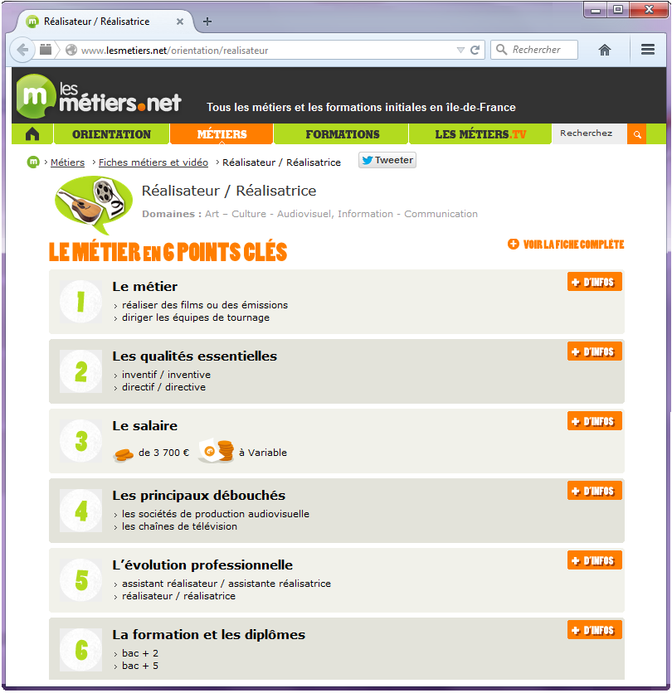
- À qui est destiné ce site Internet ?
☐ aux collégiens, lycéens ou étudiants ☐ aux professionnels du cinéma ☐ aux acteurs

- Quelle est la fiche métier sur cette page ?
☐ directeur ☐ réalisateur ☐ producteur

- Quelles informations sont données sur cette page du site ?
☐ le nom des diplômes ☐ la durée des études ☐ les qualités ☐ les lieux des études
☐ les avantages et les inconvénients du métier ☐ le salaire ☐ les lieux de travail possibles
- JE DÉCOUVRE LES MÉTIERS
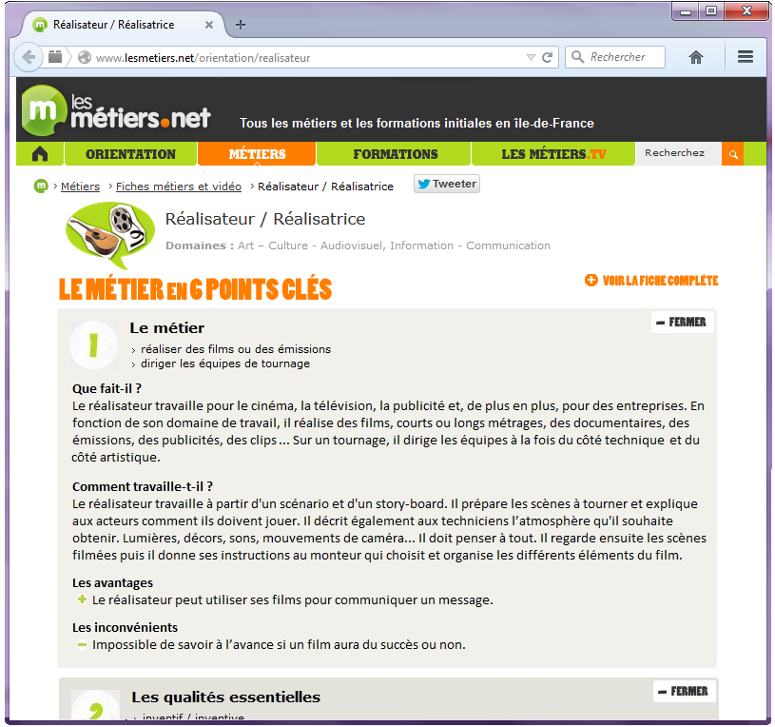
- Quelles sont les deux actions principales du réalisateur ?

- Cherche dans le dictionnaire les types de films suivants :

  - Une publicité : .
  - Une série télévisée : .
  - Un court-métrage : .
  - Un documentaire : .
  - Un clip : .
- Relie les mots pour retrouver les tâches du réalisateur.
Exemple : Le réalisateur travaille pour le cinéma.
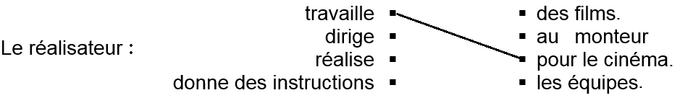

- Dans la « fiche métier » du réalisateur/réalisatrice, quels sont les trois autres métiers qui sont cités ?

- . | - . | - .

En connais-tu d’autres ? .

- Associe chaque métier à une image.
Exemple : Le maquilleur utilise du maquillage.

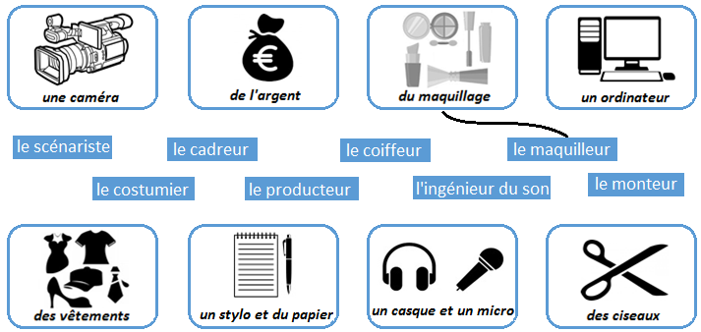

- Place les différentes étapes de la réalisation d’un film dans les bonnes colonnes.

a. la mise en place du décor  d. l’étude du scénario  g. la promotion | b. le montage des scènes  e. le dessin du story-board  h. la recherche de producteur | c. l’ajout des effets spéciaux  f. le jeu des acteurs  i. la sortie du film au cinéma.

Avant le tournage | Pendant le tournage | Après le tournage
- JE MANIPULE LES MOTS FRANÇAIS
- Retrouve les métiers du cinéma au masculin et au féminin. Complète le tableau.
Exemple : le masculin de « actrice »: acteur .
Métier au masculin | Métier au féminin
acteur | actrice
réalisateur
producteur
 | scénariste
costumier
 | monteuse

- Remets les lettres dans l’ordre pour former le nom de 4 métiers du cinéma.
  - ELISATARREU : _ _ _ _ _ _ _ _ _ _ _
  - RODUPCTREU : _ _ _ _ _ _ _ _ _ _
  - TRACIEC : _ _ _ _ _ _ _
  - ENARSCISET: _ _ _ _ _ _ _ _ _ _

